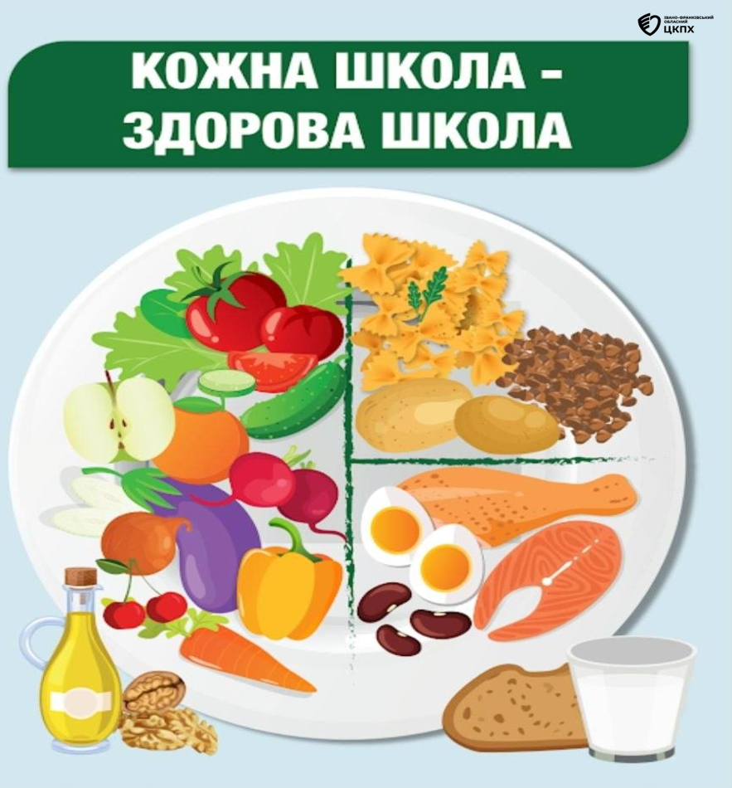

Гаврилівський ліцей Переріслянської ТГ – це ще один заклад загальної середньої освіти , який обраний для проведення заходів з реалізації освітньої ініціативи «5 кроків до здорового харчування».

Фахівці Надвірнянського районного відділу провели для учнів сьомих класів інформаційно-просвітницький захід, під час якого було представлено презентацію «Основи здорового харчування».

🍒Мета проста і дуже практична: сформувати звичку обирати не лише смачне, а й корисне для збереження здоров’я та гармонійного розвитку організму . Учням пояснили, як формуються здорові харчові звички та чому варто віддавати перевагу натуральним продуктам замість фастфуду та солодких напоїв. Особливу увагу було приділено основним принципам здорового харчування: регулярності прийомів їжі, різноманітності продуктів, достатньому вживанню овочів і фруктів, обмеженню споживання солі, цукру та жирів.

🏫 Із педагогами Гаврилівського ліцею провели бесіду на тему «Основи здорового харчування. Чому важливо говорити з дітьми на цю тему?» 🥗 та обговорили питання профілактики неінфекційних захворювань, зокрема цукрового діабету та артеріальної гіпертензії, розвиток яких значною мірою пов’язаний із харчуванням. Увагу приділили важливості здорового способу життя, збереженні ментального здоров’я, достатньої фізичної активності та на необхідності відмови від шкідливих звичок, зокрема тютюнопаління та надмірного вживання алкоголю. Наголосили на важливості ранньої профілактики, регулярних профілактичних оглядів та проходження онкоскринінгу. Адже педагоги є важливим прикладом для учнів і щодня впливають на формування їхніх звичок, зокрема й харчових.

Дякуємо учням за активну участь, зацікавленість та відкритість до нових знань! Окрема подяка педагогам за сприяння в організації заходу та підтримку у формуванні здорових звичок у дітей.

